**Метапредметное занятие: «Образ России».**

**Идея занятия.**

Учащиеся 10 класса уже имеют о разных сферах общественной жизни - правовых, экономических, политических, социальных и других отношениях. Поэтому урок построен на углублении их знаний, обобщении и сравнительном анализе. Категории знака и символа являются основой характеристики многих процессов, происходящих в обществе. Они знакомы учащимся, но чаще всего не обобщаются и не анализируются. Понимание категорий знак и символ способствует формированию у человека идентичностей – гражданской, этнической, мировоззренческой, правовой, семейной и др.

**Цель.** Рассмотрение закономерностей общественного развития России через использование категорий **знак и символ**, воспитание уважения к культурному многообразию, становление общекультурной идентичности.

**Основные задачи.**

- рассмотреть роль символа в общественной жизни, их использование в социальных и политических процессах;

- способствовать активному включению учащимися сферы ассоциативного мышления при осмыслении социальных процессов;

- помочь учащимся в выработке собственных мировоззренческих взглядов.

**Ожидаемые результаты.**

В результате проведения занятия учащиеся смогут:

- соотносить символику знака с особенностями общественного развития;

- понимать символику и толерантно относится к культурным, общественно – политическим различиям в символах разных обществ.

**Основные вопросы.**

Как символ и знак соотносятся с общественным развитием?

Какие национальные и государственные символы основаны на использовании знака и символа.

Что можно узнать об обществе, зная его символы?

Каков символ развития российской цивилизации?

**Основные понятия**. Символ, знак, общественная жизнь, патернализм, общинность, эсхатолизм, мессианство.

**Основные этапы урока.**

|  |  |  |  |
| --- | --- | --- | --- |
| Этапы урока | Формы и методы | Ожидаемые результаты | Формы контроля и оценивания |
| 1.Мотивация | Знакомство с различными образами России. Моделирование. | Учащиеся обращают внимание на различные понятия знак и символ вещи. Определяется тема занятия и проблема. | Оригинальность мышления. Умение моделировать ситуацию. |
| 2.Работа с понятийным аппаратом | Формулировка основных понятий на основе имеющихся определений. Собственные определения. | Учащиеся определяют понятийный аппарат занятия и предлагают своё понимание терминов. | Точность формулировки понятия и умение дать самостоятельное определение. |
| 3.Рассмотрение основной проблемы – использование символа для характеристики российской цивилизации | Проблемная лекция. Работа в группах. | С помощью фреймов делают собственные выводы. | Умение структурировать информацию, делать выводы. |
| 4. Ролевая игра | Работа в малых группах | Разработанные символы. Соотнесение символов с общественной жизнью России. | Творческий подход к использованию знака и символа. Корректность в использовании и пониманию символов. |
| 5. Подведение итогов | Обсуждение | Учащиеся развивают умения высказывать собственное мнение | Устные выступления |

**Мотивационная часть занятия.**

В основе русской ментальности лежит традиционная культура, православная традиция, двоичные (бинарные) структуры мышления, ориентированные на взрыв*.* Русская культура осознает себя в категориях взрыва. Её историческое время сжато. “ Для вас – века, для нас – единый час”, - писал А. Блок.

Образ России – степной кобылицы – летящей, несущейся вскачь, прекрасно зафиксировал А. Блок в поэме “На поле Куликовом”:

И вечный бой! Покой нам только снится.  
Сквозь кровь и пыль…  
Летит, летит степная кобылица  
И мнет ковыль…  
Покоя нет! Степная кобылица  
Несется вскачь!

Другая точка зрения: сдвинуть с места Россию весьма трудно, да и опасно. Любая реформа или революция грозит анархией:

О, бурь заснувших не буди   
Под ними хаос шевелится! *Ф. Тютчев*

По словам философа Г. Померанца, европейская цивилизация базируется на трёх сущностях – греческой философии, еврейской религии и римском праве. Общества этой модели модернизации (“изнутри” - Англия, Голландия, Франция, Бельгия) – несли динамическое качество в самой цивилизационной модели. Пружина развития содержалась внутри культуры. Россия вписана в общемировой процесс как страна модернизационного типа “изнутри” + “извне”, когда внешний фактор подстёгивал, ускорял внутренние процессы. Она по природе статична, подвержена циклическим колебаниям около некоторой точки равновесия, экстенсивна.

Эти “колебания”, силуэт маятника русской истории показал русский поэт:

Кто ты, Россия? Мираж? Наваждение? Была ли ты? есть или нет М.Волошин*.* Неопалимая купина. Модернизация общества, аналогичных российскому, всегда решает задачу коррекции культурного кода. Модернизация носит выборочный характер: заимствование технических и организационных достижений на фоне ужесточения эксплуатации традиционными, добуржуазными методами. Характеристика России как страны “второго эшелона” признают и глубинное неприятие динамики. Ещё А.Чехов показал, что многомиллионное крестьянство и вышедший из него рабочий класс при всех обстоятельствах предпочитали динамики стабильность. На динамику традиционалистские массы можно было поднять только тотальным террором, угрозой голодной смерти.

Учащимся предлагается высказаться, какие символы у них вызвали эти противоречия в развитии России, какие ассоциации возникли?

**Информационная часть занятия.**

Мотивация позволяет сформулировать основную проблему занятия: «Какими символами можно передать развитие России?»

Далее материал может быть рассмотрен в виде беседы, в ходе которой преподаватель задаёт вопросы и использует работу учащихся в малых группах (по 2-4 человека). Далее используя дополнительный материал, учащиеся рассматривают развитие России с различных аспектов общественного развития.

Общинность стала одной из главных характеристик русско-православной цивилизации. Русский – человек общины. Община – его защита, средство выживания. Смирение – слияние с “миром”, с общиной, коллективом – черта русской православной цивилизации.

Общинность – отрицание личности одного человека (быть “как все”, “не высовываться”). Отсюда стремление к уравниловке. Жизнь воспринимается как долг, как служение “миру”. Выживание становится причиной, коллективизм – следствием. Но внутри общины коллективизм может скрывать неорганизованность, безответственность. Общинное сознание и общинное поведение сливают труд и отдых: монотонный крестьянский труд “сдабривался” плясками, пением, дракой, пьянкой.

**Задание для учащихся***:*Обдумайте смысл пословиц: “Не то забота, что много работы, а то забота, как её нет”. “От работы не будешь богат, а будешь горбат”. “Пилось бы да елось, да работа на ум не шла”.

Подумайте, в чём отличие отношения к труду:

* православного;
* католика;
* протестанта.

Общинность ведет к отсутствию чувства собственности. Русский человек, веками не знавший частной собственности, слабо различает “моё” и “не моё”.

**Патернализм.** Общинность обуславливает психологию “мне должны”, “мне обязаны”…Вспомним Некрасова: “вот приедет барин, барин нас рассудит”. Родовой символ – символ покровителя, защитника (в древней России “царь – батюшка”) обычно присущ стране со слаборазвитыми гражданскими институтами.

Высокий уровень насилия. Насилие стало традиционным фоном бытия русских, частью цивилизационной характеристики. П.Я.Чаадаев указывал: “Россия – целый особый мир, покорный воле…одного человека – именуется он Петром или Иваном, не в этом дело: во всех случаях одинаково, это – олицетворение произвола…Юридические формы и личные усилия для нас кажутся бессильными и даже смешными, мы ждём всего, мы хотим все сделать силою прихоти, бесконтрольного решения. Каждый из нас – маленький Наполеон или, лучше сказать, Батый”. **Учащиеся размышляют** над этими словами П.Я.Чаадаева.

Аскетический идеал. Для традиционного русского человека богатство – от дьявола, единственное оправдание богатства – высокий социальный статус. Аскетическое презрение духа к плоти. В понимании русского, общество складывается из бедных (таких, как я) и богатых (они). А они все жулики. Богатым и честным одновременно быть нельзя. Общинность формирует уравнительный идеал. Вот как сформулировал его Ф.М.Достоевский: “…Самая высшая свобода – не копить и не обеспечивать себя деньгами”, а “разделить всем, что имеешь, и пойти всем служить”.

**Задание для учащихся**: Обдумайте смысл пословицы: “От трудов праведных не наживешь палат каменных”. “Хлеб да живот и без денег живет”. “Умом туп, да кошельком туг”. “Пусти душу в ад – будешь богат”. “Голый что святой: беды не боится”.

Чувство собственности у русских не развито. “В России вся собственность, - отмечал русский философ В.В.Розанов, - выросла из “выпросил”, или кого-нибудь “обобрал”. Тогда собственности очень мало. И от этого она не крепка и не уважается”. Богатые люди в фольклоре – глупцы, которых обманывает хитрый и умный бедняк. Положительный герой сказок – обездоленный младший сын, сиротинушка, падчерица, преуспевающие с помощью волшебных сил.

Специфическая черта русских в стремлении следовать за Христом в его унижении, страдании. Христос, страдающий за людей, - идеал русских.

Евангельский образ Христа – страдальца, бедняка вызвал в XIV–XV вв. “юродство”. Тип юродивого – русского “святого”, его качества: бедность, простота, унижение, страдание, жертвенность. Русский человек готов к жертве во благо страны, родины, государства. “Подвиг”= “подвижник”. Труд на земле для русского всегда был подвигом.

**Задание для учащихся:**

Философ В.Розанов писал: “Дойти до книги и раскрыть её и справиться для меня труднее, чем написать статью. “Писать” - наслаждение, но “справиться” - отвращение. Там “крылья несут”, а тут – должен работать: но я вечный Обломов”.

1. Почему, рассуждая об особенностях русского характера, философ упомянул персонаж Гончарова “Обломов”?
2. Каковы же причины нашей бедности? Виновато правительство? Наша бедность – результат внешних обстоятельств? Или внутренних, нашего согласия с ней, нашей настроенности на нее? А может быть, виноваты природно-климатические условия существования российской цивилизации? Обречены ли мы на бедность?
3. Какую особенность русской культуры иллюстрирует рассуждения философа И.Ильина:“Ищет легкости и не любит напряжения; развлечется и забудет; выпашет землю и бросит; чтобы срубить одно дерево, погубит пять. И земля у него “Божия”, и лес у него “Божий”; а “Божий” - значит “ничье”; и потому чужое ему не запретно”.

**Аналитическая часть занятия.**

При работе в группах учащиеся используют для анализа два вида фреймов:

а). Фрейм-схема сценария изложения исторического события

Основной блок информации – стержень

Блоки дополнительного материала:

Д – сведения из официальных исторических источников

ИИ – сведения из исторических источников

Обозначения

б) Фреймовые схемы, иллюстрирующие   
причинно-следственные связи исторического события

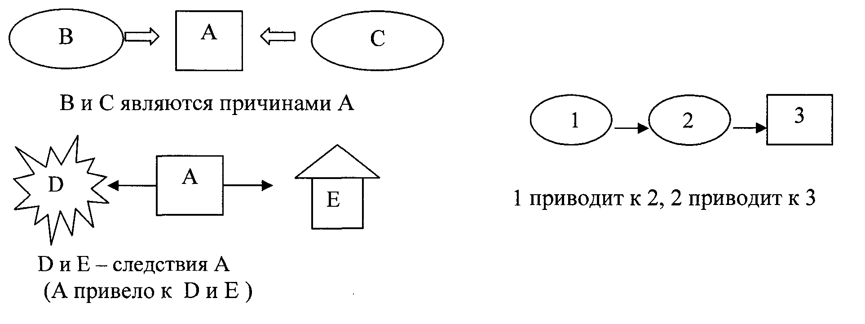

**Рефлексивно – обобщающая часть занятия.**

После выступления групп могут быть выделены общие черты развития России, которые обсуждаются в виде дисскусии (Каков же символ российской цивилизации?) Учащиеся обращаются как к обозначенным в начале урока: степной кобылицы – летящей, несущейся вскачь или маятника, так и называют (создают) свои знаки и символы.